**LAPORAN PRAKTIK KERJA LAPANGAN**

**REDESAIN SISI FRONT END WEB SIAKAD AKAKOM**



**Disusun oleh :**

**Judith caesarino herlambang**

**175410093**

**SEKOLAH TINGGI MANAJEMEN INFORMATIKA DAN KOMPUTER**

**AKAKOM YOGYAKARTA**

**2019/2020**

Halaman Pengesahan

Judul : Redesain Sisi Front End pada web Siakad Akakom.

Nama : Judith Caesarino Herlambang.

No.Mhs : 175410093.

Jurusan : Informatika.

Telah selesai melaksanakan Praktek Kerja Lapangan dengan pilihan Redesain sisi front end terhadap sebuah system yang sudah berjalan. dan dinyatakan diterima sebagai syarat penilaian pada matakuliah Praktek Kerja Lapangan.

**Mengesahkan,**

Yogyakarta, 14 Agustus 2020

Penulis



Judith Caesarino Herlambang

Mengetahui Ketua Jurusan/Tim Pengelola PKL

Dini Fakta SariS.T., M.T.

Yogyakarta,    14 Agustus 2020

Dosen Pembimbing

Ariesta Damayanti, S.Kom., M.Cs.

**KATA PENGANTAR**

Puji syukur kehadirat Tuhan Yang Maha Esa, yang telah memberikan hikmat dan kemampuan kepada penulis sehingga penulis dapat menyelesaikan laporan praktek keja lapangan ini. Dalam penulisan laporan kerja praktik ini penulis menghadapi beberapa hambatan, tetapi semuanya dapat di lalui atas berkat anugrah dan kasih setia-Nya yang begitu besar.

Pada kesempatan ini penulis ingin menyampaikan ucapan terima kasih yang sebesar-besarnya kepada semua pihak yang telah memberikan dukungan, doa serta semangat yang begitu berarti dalam penyusunan laporan ini. Ucapan terima kasih dengan tulus penulis sampaikan kepada:

1. Tuhan Yang Maha Esa atas segala rahmatNya sehingga penulis dapat menyelesaikan laporan kerja praktik ini dengan baik.
2. Bapak Ir. Totok Suprawoto, M.M., M.T. Selaku Ketua Sekolah Tinggi Manajemen Informatika dan Komputer AKAKOM Yogyakarta.
3. Ibu Dini Fakta SariS.T., M.T.Selaku Ketua Jurusan Teknik Informatika Jenjang Strata Satu Sekolah Tinggi Manajemen Informatika dan Komputer STMIK AKAKOM Yogyakarta dan jugaSelaku pembimbing yang senantiasa membimbing dan mengarakan penulis selama penyusunan Laporan Praktek Kerja Lapangan ini.
4. Pihak-pihak yang tidak disebutkan satu per satu, yang telah banyak mendukung dan membantu penulis dalam penyusunan laporan kerja praktik ini.

Dalam penyusunan laporan kerja praktek ini, penulis menyadari bahwa hasil penelitian yang disajikan tidak lepas dari kekurangan dan keterbatasan. Oleh karena itu, penulis mengharapkan kritik dan saran yang sifatnya membangun dari para pembaca demi sempurnanya penyusunan Laporan Kerja Praktik ini. Akhir kata penulis berharap semoga laporan kerja praktik ini bermanfaat bagi pembaca dan semua pihak yang memerlukannya.

**Daftar Isi**

**Halaman Pengesahan i**

**Kata Pengantar ii**

**Bab I Pendahuluan 1**

**1.1. Latar Belakang 1**

**1.2. Pelaksanaan 1**

**1.3. Tujuan 1**

**1.4. Manfaat 2**

**1.5. Sistematika 2**

**Bab II Profil Institusi 3**

**2.1. Visi 3**

**2.2. Misi 3**

**2.3. Tujuan 3**

**2.4. Sejarah Singkat 4**

**2.5. Tentang Siakad Akakom 5**

**Bab III Deskripsi Proses 6**

**3.1. Penjelasan Deskripsi 6**

**Bab IV Tugas Khusus 11**

**4.1. Analisis 11**

**a. Permasalahan 10**

**b. Solusi 12**

**Bab V Penutup 14**

**5.1. Kesimpulan 15**

**5.2. Saran 13**

**Daftar Pustaka 14**

**Lampiran 16**

**BAB I**

**Pendahuluan**

* 1. **Latar Belakang.**

Media Siakad merupakan sebuah fasilitas yang diberikan sebuah institusi pendidikan untuk keperluan membagikan sebuah informasi terkait dengan pembelajaran, biasanya siakad diterapkan pada perguruan tinggi.

Siakad akakom atau Portal Akademik adalah media yang biasa digunakan oleh mahasiswa di lingkungan akakom untuk keperluan perkuliahan yang sudah peroperasi sejak lama tanpa adanya pembaruan terutama disisi tampilan web,maka dari itu dengan diadakanya PKL berharap dapat mengubah tampilan website dissi frontend agar menjadi lebih menarik terutama agar tampilan web bisa menyesuaikan di semua device menggunakan framework css Bootstrap 4 dan libarary javascript JQUERY.

* 1. **Pelaksanaan.**

Dalam pelaksanaan kerja praktik analisis ini dilakukan secara bebas sesuai dengan yang diinginkan mahasiswa selama sebelum batas pengumpulan Laporan kerja praktik pada tanggal 7 September 2020.

* 1. **Tujuan.**

Adapun tujuan dari pelaksanaan kerja praktik ini adalah sebagai berikut :

* Membuat tampilan semakin modern dan menarik.
* Agar tampilan siakad akakom bersifat RWD ( Responsive ) atau dapat menyesuaikan tampilanya di semua device.
  1. **Manfaat**

Siakad akakom menjadi lebih flexsibel tampilanya di semua device yang digunakan banyak pengguna terutama smartphone

* 1. **Sistematika.**

Dalam penyusunan laporan kerja praktik ini, penulisannya adalah sebagai berikut:

* Bab I merupakan pendahuluan yang berisi tentang latar belakang penulisan, pelaksanaan, tujuan dari penulisan, manfaat dari penulisan dan sistematika penulisan.
* Bab II dalah tinjauan Institusi yang membahas tentang profil.
* Bab III adalah landasan teori berisikan penjelasan tentang proses atau kegiatan produksi yang terjadi diinstansi tempat PKL, baik secara keseluruhan maupun secara khusus di unit kerja tempat PKL.
* Bab IV adalah Tugas Khususberisi pembahasan mengenai penyelesaian suatu permasalahan ataupun analisis kinerja dari suatu perangkat/proses/metode kerja yang terdapat pada unit tempat PKL.
* Bab V adalah Penutup berisi uraian kesimpulan dari seluruh kegiatan Praktik Kerja Lapangan dan saran-saran untuk institusi tempat Praktik Kerja Lapangan dan untuk Prodi Teknik Informatika.

**BAB II**

**Profil Institusi**

* 1. Visi.

Menjadi Perguruan Tinggi Teknologi Informasi, dan Komunikasi yang bersifat adaptif, berwawasan global, dan berlandaskan nilai-nilai luhur budaya bangsa.

* 1. Misi.

Membangun sumber daya manusia  berdaya saing unggul dalam penguasaan Teknologi Informasi dan Komunikasi, berjiwa entrepreneur,  berbudipekerti luhur, dan berwawasan kebangsaan.

* 1. Tujuan.

Tujuan Sekolah Tinggi adalah :

* terlaksananya riarma Perguruan Tinggi dalam bidang Teknologi Informasi dan Komunikasi sesuai Standar Nasional Pendidikan Tinggi,
* terbentuknya lulusan yang unggul, tangguh, dan mandiri,
* terwujudnya teknologi informasi dan komunikasi yang dikembangkan dan disebarluaskan sebagai prasarana kehidupan modern, serta,
* turut serta dalam pembentukan masyarakat Indonesia yang maju, adil, dan sejahtera.
  1. Sejarah Singkat.

Dalam abad ke-20 ini dunia banyak diwarnai dengan berbagai kemajuan secara menakjubkan yang telah diciptakan oleh umat manusia, baik dibidang ilmu maupun teknologi. Menanggapi kondisi zaman seperti tersebut di atas.

pada tanggal 30 Juni 1979 didirikan sebuah yayasan dengan nama Yayasan Pendidikan Widya Bakti, yang bertujuan mengembangkan dan menyebarluaskan informatika dan teknologi komputer di kalangan masyarakat indonesia melalui usaha pendidikan yang sistematis dan ilmiah. Yayasan tersebut mengelola sebuah akademi yang bernama Akademi Aplikasi Komputer, disingkat AKAKOM.

Terhitung mulai 1 Maret 1983, Akademi Aplikasi Komputer(AKAKOM), diubah menjadi Akademi Komputer dan Informatika AKAKOM. Selanjutnya terhitung mulai tanggal 2 Mei 1985, nama Akademi Komputer dan Informatika AKAKOM diubah dan dibakukan menjadi Akademi Manajemen Informatika dan Komputer(AMIK)AKAKOM.

Agar lembaga tersebut mampu menghasilkan tenaga-tenaga profesional maupun akademik yang lebih berbobot dalam bidang informatika dan komputer, maka sejak tanggal 8 Juni 1992, berdasarkan Surat Keputusan Direktorat Jendral Pendidikan Tinggi Departemen Pendidikan dan Kebudayaan RI Nomor 262/DIKTI/Kep/1992, AMIK AKAKOM diubah bentuknya menjadi Sekolah Tinggi Manajemen Informatika dan Komputer (STMIK) AKAKOM yang membuka program sarjana dan program diploma.

Saat ini program sarjana mempunyai program stusi Teknik Informatika dan Sistem Informasi dengan status akreditasi B dan pada program diploma mempunyai 3 program studi yaitu Manajemen Informatika (status Akreditasi B), Teknik Komputer(status Akreditasi B), dan Komputerisasi Akuntansi (status Akreditasi B).

* 1. Tentang Siakad Akakom.

Portal Akademik adalah sistem yang memungkinkan para civitas akademika STMIK AKAKOM untuk menerima informasi dengan lebih cepat melalui Internet. Sistem ini diharapkan dapat memberi kemudahan setiap civitas akademika untuk melakukan aktivitas-aktivitas akademik dan proses belajar mengajar. Selamat menggunakan fasilitas ini.

Aplikasi Portal Akademik ini berfungsi sebagai alat bantu penyedia/penyaji informasi berupa interface publik yang menjembatani publik dengan aplikasi Sistem Informasi Akademik di seluruh program studi. Semua informasi akademik di portal akademik diperoleh secara langsung dari fakultas, melalui infrastruktur jaringan intranet kampus. Data yang terlihat di Portal Akademik sama dengan yang ada di fakultas, oleh karena itu data di Portal Akademik sangat bergantung pada validitas data di fakultas. Secara formal, data yang valid adalah data yang telah diotorisasi oleh dekan fakultas maupun BAA .

**BAB III**

**Deskripsi Proses**

**3.1.** Penjelasan Deskripsi.

Dimulai dengan menganalisis template pada tampilan web siakad akakom yang sudah ada dengan menyesuaikan dan mencoba menjalankanya di beberapa device serta mengukur beberapa komponen dan halaman yang ada pada web.

selanjutnya mendesain ulang yaitu halaman utama dan login dari segi tampilan komputer/laptop dan smartphone dengan bantuan framework Bootstrap 4, lalu menambahkan fitur – fitur interaktif yang menggunakan library javascript yaitu JQUERY, Bootstrap disini berfungsi untuk mempercepat proses pengerjaan web disisi frontend dengan hanya memanggil class-class yang disediakan sehingga ukuran yang hendak ingin ditentukan akan otomatis terpenuhi, JQUERY adalah library javascript yang berfungsi pada web ini untuk menagani fitur seperti efek **fade** dan **RWD ( Responsive )** yang secara spesifik.

untuk navigasi halaman pada tampilan desktop akan digabunggkan artinya tidak dikelompokan sesuai jenis, sedangkan untuk tampilan RWD akan dikelompokan sesuai jenis navigasi atau menu nya.

Berikut tampilan dari halaman login :

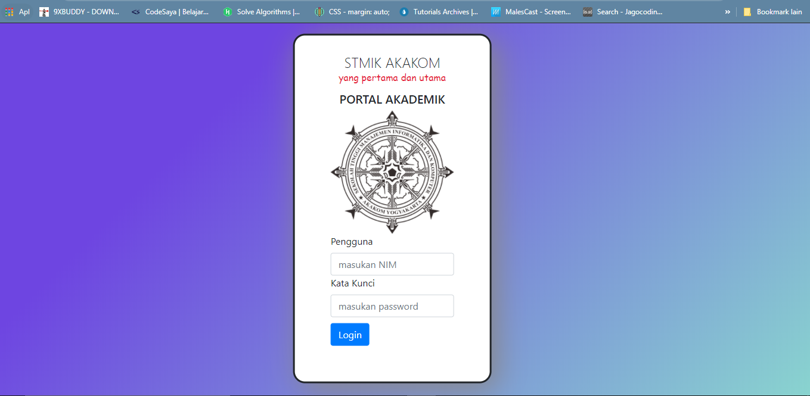

Gambar 3.1.1

Menu login pada gambar diatas merupakan tampilan yang berjalan pada Desktop, untuk membungkus form dari login tersebut penulis menggunakan class card dari Bootstrap4 dengan menggabungkan form dan input yang memposisikan form login tersebut berada di tengah menggunakan property css yaitu **transform** dengan kordinat Y = 3% dan X=111% .untuk tampilan halaman Login pada ukuran smartphone yaitu dengan lebar 360px dan tinggi 640px :

Pada gambar 3.1.2 adalah tampilan halaman login di ukuran smartphone , Boostrap 4 sudah secara otomatis menyediakan fitur RWD namun pada kasus halaman Login RWD tidak jalan sehingga harus diatur manual menggunakan sebuah perintah Css yaitu media query, media query membantu web agar dapat menyesuaikan ukuran tampilan tertentu dengan mengset ukuran sesuai dengan device yang secara spesifik.

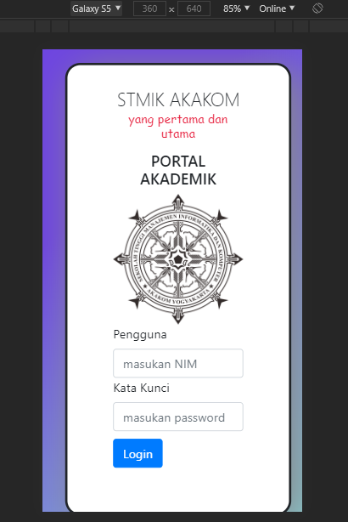

Gambar 3.1.2

Tampilan Halaman Utama di Dekstop:

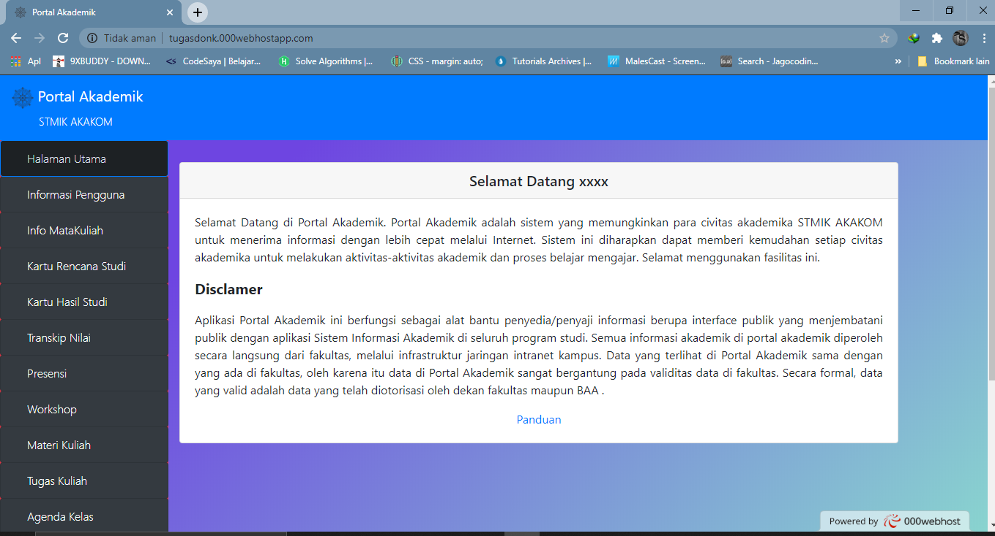

Gambar 3.1.3

Halaman web disini memakai konsep satu file banyak halaman yang artinya semua halaman digabungkan jadi satu dalam satu file sehingga memudahkan proses peforma, halaman akan berganti tampilanya jika navigasi dipindahkan pada menu yang berbeda, namun resikonya web tidak bisa membuka banyak halaman berbeda di dua tab atau lebih.

Cara kerja menganti halaman dengan memusatkan target pada satu layout,navigasi diberi sebuah penanda id yang mana id ini akan mengakses id pada setiap kodingan halaman untuk bergantian menampilkanya,proses pergantian halaman dibantu Bootstrap dengan memakai class **pills** yang berfungsi memberikan efek halaman berganti fade di satu halaman dengan menu atau navigasi yang berbeda.

Web ini menerapkan sebuah system Grid dari Bootstrap yang berfungsi untuk mensejajarkan antara layout dan navigasi samping dan atas, serta juga memberikan RWD kepada semua element pada web tersebut meski belum tentu rapih sehingga harus memakai cara manual menggunakan media query.

Tampilan Halaman Utama pada ukuran smartphone :

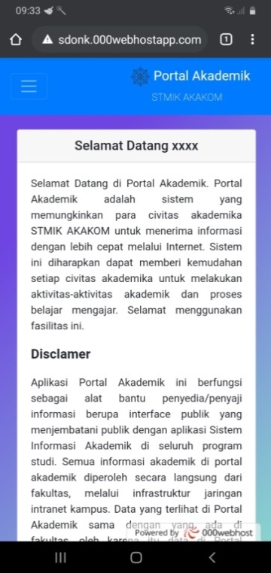

Gambar 3.1.4

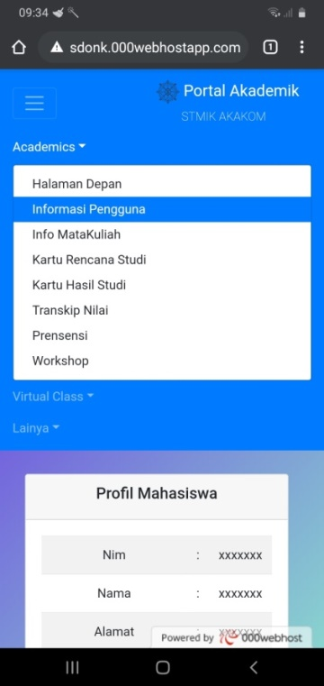

Gambar 3.1.5

Terlihat pada gambar diatas web dapat menyesuaikan dengan perangkat lain seperti smartphone penyesuaian web terhadap semua perangkat itu disebut Responsive ( RWD ).ukuran penyesuaian sudah ditentukan oleh ***viewport*** dan system grid dari bootstrap serta di proses secara manual untuk merapihkan halaman web dengan media queri.

**Catatan :**

* **Viewport** merupakan area yang terlihat pada (perangkat) user/pengunjung web. **Viewport** digunakan untuk desain web yang responsif (responsive web design).
* **Grid system pada bootsrap** merupakan penganturan ukuran yang di tampilkan pada monitor yang berfungsi membuat pengaturan lebar dari masing-masing komponen web sehingga kita dapat bebas mengatur keresponsivan web.grid bootstrap memiliki 12 yang didefinisikan col,untuk web di saat keadaan dekstop navigasi samping diberikan 3 kolom layout 9 kolom,dan navigasi atas 12 kolom sehingga jika keadaan web pada tampilan smartphone akan menyesuaikan dengan menghilangkan navbar samping ke navbar atas.
* **Media queri atau media queri** adalah fitur CSS3 yang memungkinkan rendering konten beradaptasi dengan berbagai kondisi seperti resolusi layar, teknologi ini merupakan dasar desain web responsive ( RWD ).

**BAB IV**

**Tugas Khusus**

**4.1. Analisis.**

a**.** permasalahan

Web sudah terintegrasi responsive secara otomatis menggunakan Bootstrap 4 dan media query namun terdapat masalah dimana RWD tidak jalan dalam keadaan tertentu,sebagai contoh ukuran layar smartphone jika dibalik layar nya akan berubah secara responsive namun dikhasus lain seperti perangkat device yang melewati batas standart dari RWD layout akan berantakan seperti pada gambar berikut :

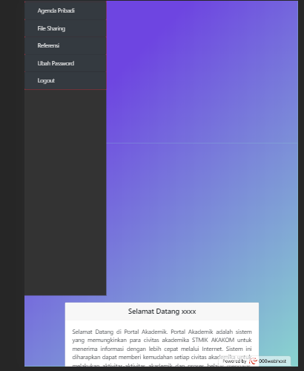

Gambar 4.1.1

Layout akan jatuh kebawah sehingga hal ini akan menyebabkan web tidak responsive.hal ini terjadi dikarenakan system grid pada web akan secara otomastis kolomnya akan bertambah sesuai ukuran device sehingga kolom akan kelebihan dan membentuk baris baru seperti gambar diatas, di posisi ini smartphone dibalik layarnya dan layoutnya turun kebawah.

1. Solusi.

Untuk menyelesaikan permasalahan ini adalah menggunakan javascript dengan library nya yaitu JQUERY dan dengan teknik atau metode DOM ( Document Object Model ) berikut script nya :

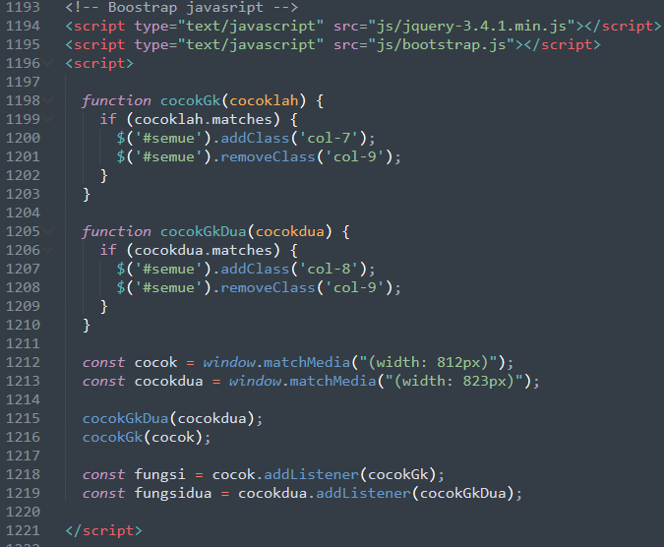

Gambar 4.1.2

alurnya pada variable **cocok** dan **cocokdua** diberikan sebuah fungsi **window.matchMedia** digunakan untuk menentukan ukuran media yang digunakan, dalam kasus ini web halaman tidak responsive di ukuran width( Lebar ) 812px dan 823px, kedua variable tersebut merupakan parameter dari masing-masing fungsi **cocokGk** dan **cocokGKDua** yang fungsinya sama ,lalu parameter akan dibandingkan mengunakan decision apakah parameter tersebut benar jika benar cari **id** ( yang dinotasikan dengan symbol **#** ) pada html dengan nama **semue** lalu tambahkan **class** pada **id** tersebut yang bernama **col-8** dan remove atau hapus class yang bernama **col-9**.

**Catatan :**

* id **semue** adalah id yang ada pada html yang merangkap semua elemen html pada web siakad :

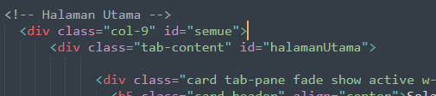

Gambar 4.1.3

* **col** disini adalah class bawaan bootstrap 4 yang fungsinya untuk menambahkan kolom agar sejajar , **col** maksimal berjumlah 12 sesuai aturan system grid pada bootstrap 4.

Jadi dari kesimpulan alur tadi disaat web berada pada keadaan ukuran lebar 812px dan 823px script ini akan otomatis berjalan dengan menghapus yang tadinya 8 kolom (col-8) menjadi 9 kolom (col-9) sehingga element layout tidak akan kelebihan dan akan menyesuaikan.

Berikut Hasilnya :

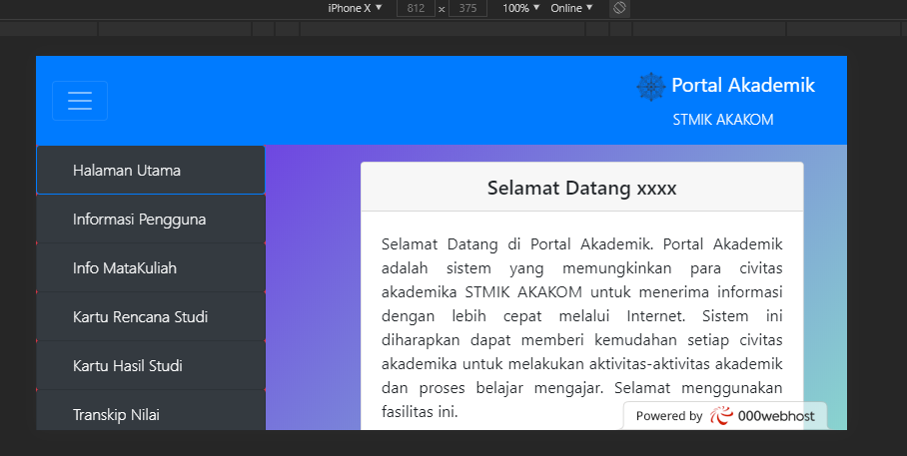

Gambar 4.1.4

**BAB V**

**PENUTUP**

5.1. Kesimpulan.

Praktik Kerja Lapangan sangat penting bagi mahasiswa karena dapat mengaplikasikan ilmunya secara langsung dan merasakan gambaran dunia kerja yang sesungguhnya.pada Praktik Kerja Lapangan kali ini dilakukan secara Daring dengan pilihan redesain dari sisi front end dari web <https://siakad.akakom.ac.id/>,pilihan ini berguna karena dapat menerapkan langsung ilmunya ke web yang sudah ada, sehingga ini menjadikannya sebagai pengamalan dan portfolio bagi mahasiswa.

Untuk Hasil Redesain Siakad bisa mengunjungi tautan berikut :

<http://tugasdonk.000webhostapp.com/login.html>

<http://tugasdonk.000webhostapp.com/>

5.2. Saran.

Adapun saran-saran yang akan di sampaikan penulis pada penulisan laporan ini adalah sebagia berikut :

* Redesain template Siakad dengan tampilan yang responsive dan mudah digunakan oleh pengguna.

**Daftar Pustaka**

* Disclamer.2009.<https://siakad.akakom.ac.id/index.php?pModule=1taZpQ==&pSub=xcynlqOTndOWqA==&pAct=18yZqg==>.( Diakses 23 Agustus 2020)
* Profile STMIK AKAKOM.2017.<https://www.akakom.ac.id/site/profile/9> .( Diakses 23 Agustus 2020 ).
* Muhardian,Ahmad.2016.Tutorial Bootstrap memahami fungsi Viewport.<https://www.petanikode.com/bootstrap-viewport/>
* Hadi, Alfarabi Diki.2019. Bootstrap Part 16 : Mengenal Grid System Bootstrap.<https://www.malasngoding.com/mengenal-grid-system-bootstrap/>.( Diakses 24 Agustus 2020 )
* Wikipedia.2020.Media queries.<https://en.wikipedia.org/wiki/Media_queries>.( Diakses 25 Agustus 2020 )

**Lampiran**

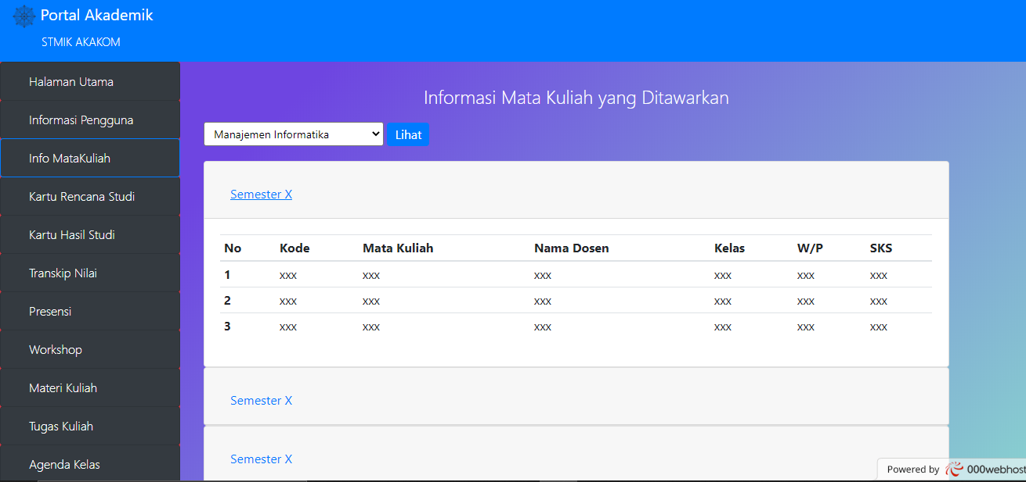

Gambar 5.1.1

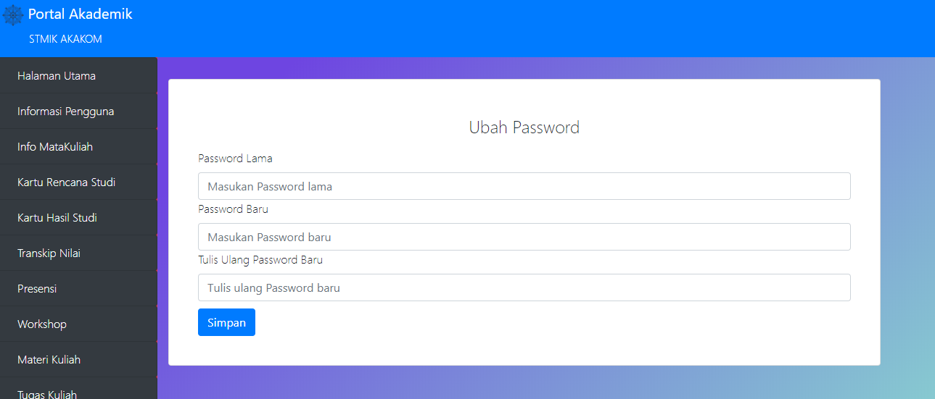

Gambar 5.1.2